Fassadenprofil OD05 99x31 mm

Knauf Gips

Eigenschaften

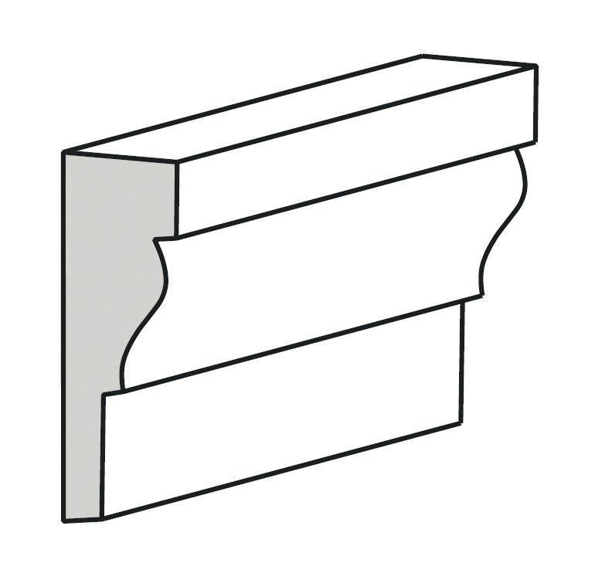

GTIN:

4003950087172

HAN:

00178321

Werkstoff

Hartschaum

Breite (mm)

31,00